Филиал муниципального бюджетного общеобразовательного учреждения «Уваровщинскаясредняя общеобразовательная школа» в селе Соколово, Кирсановского района, Тамбовской области.

Региональный этап Всероссийской экологической акции «Волонтеры могут все».

Номинация: «Скажем: «НЕТ урону природе».

Мы – волонтеры.

Автор: Давыдова Виктория Викторовна,
учащаяся 11 класс филиала
МБОУ «Уваровщинская сош» в с. Соколово
Руководитель: Пугачёва Елена Алексеевна,
учитель английского языка

Образовательное учреждение: филиал МБОУ «Уваровщинская сош»
в с. Соколово Кирсановского района Тамбовской области

Содержание

Часть 1.
Введение………………………………………………………………………………………..3
Схема управления проектoм……………………………………………………………….….5
Организация и проведение бесед, посвященных Дням воинской славы России в учебных учреждениях города……………………………………………………………………………6
Организация и проведение добровольческих акций, трудовых десантов, операций……...7
Часть 2.
Чем занимаются наши волонтеры……………………………………………………………..8
Фокус деятельности…………………………………………………………………………….8
Основные типы/виды деятельности добровольческого центра……………………………...8
Описание основных направлений деятельности добровольческого центра в соответствии с их задачами……………………………………………………………………………………….9
Основные области деятельности………………………………………………………………..9
Вывод…………………………………………………………………………………………....11
Результаты исследования………………………………………………………………………11
СПИСОК ИСТОЧНИКОВ ИНФОРМАЦИИ…………………………………………………………..11
Приложение……………………………………………………………………………………..12

Введение. Часть 1.
Сначала было слово. И слово это было - волонтер. Потом появился человек - сам волонтер. Добровольчество ориентировано на сплочение граждан в совместном решении стоящих перед обществом проблем.
Нам очень долго пытались навязать мнение, что значимые вещи решаются на макроуровне. Но жизнь показала, что глобальные изменения в окружающей нас жизни начинаются с малого поступка - с посаженного дерева, помощи ближнему, другу. Поступок добровольца влечет за собой не только конкретное действие, но и положительный пример. Сегодня добровольцами называют людей самых разных возрастов, профессий, социального положения, жертвующих своим личным временем и отдающим свои силы, знания и энергию на благо общества.
Это и молодежь (студенты и школьники), родители, понимающие что воспитание детей лучше всего осуществлять в общем деле, и пенсионеры, которые хотят поделиться накопленным большим жизненным опытом.
Это люди, которые хотят помогать друг другу по зову своей души.
Наша школа видит работу волонтеров в том, чтобы, используя лучшие качества и ценности нашего подрастающего поколения возродить лучшие традиции добровольческой деятельности на благо нашего аула.
Волонтерство – это добровольный благотворительный труд людей на благо нуждающихся в помощи. Основными характеристиками волонтерской деятельности является отсутствие материального вознаграждения, наличие доброй воли ее участников. Волонтеры могут участвовать в трудовой, творческой деятельности, помогать в сборе средств, создавать общественное мнение о волонтерском движении.
Миссия нашего волонтерского отряда – внести вклад в физическое и нравственное оздоровление общества, сделать жизнь окружающих светлее и ярче.

Актуальность: Необходимость формирования «здорового» поколения людей, для которых понятия гуманного отношения и взаимопомощи не будут чуждыми.

Социальная значимость: Реализация волонтерского направления в нашем лицее будет способствовать формированию нравственного мировоззрения у учащихся и позволит оказать помощь тем, кто в ней нуждается или привлечь внимание общественности к острым социальным проблемам.

Название волонтерского отряда: «Прометей».

Девиз Волонтерского отряда: «Не жди помощи - помогай сам, не жди добра - делай его сам!»

Цель проекта:
1. Развитие подросткового добровольческого движения в нашей школе.
2. Оказания прямой помощи нуждающимся;
3. Пропаганды волонтерского движения, информирования общества о наличии данной проблемы;
4. Отстаивания интересов наименее защищенных слоев населения.

Задачи:
1. Изучение причин приобщения учащихся к употреблению психотропных веществ, вызывающих снижение показателей здоровья учащихся.
2. Вовлечение наибольшего количества учащихся в деятельность волонтёрского движения.
3. Формирование и закрепление в школьной среде ценностей молодёжной культуры, ориентированных на здоровый жизненный стиль, направленных на неприятие социально опасных привычек.
4. Организация мероприятий, способствующих ориентации учащихся на здоровый и безопасный образ жизни.
5. Формирование и развитие у школьников навыков поведения, ведущих
к здоровью и препятствующих злоупотреблению поверхностно-активных веществ.
6. Привлечение к профилактической работе родителей, а также учителей.
7. Разработка сценариев различных мероприятий, проводимых волонтёрами.

Управленческо- кадровый аспект проекта:
1. Инициативная группа отряда волонтеров: 11 класс;
2. Учащиеся 7- 10 классов;
3. Консультанты проекта: Коняшкина Н. Н.( учитель химии и биологии)
4. Руководитель отряда волонтеров: Давыдова Виктория Викторовна
5. Педагог – организатор: Пугачёва Елена Алексеевна

Содержание и механизм реализации проекта:
Проект рассчитан на год. Он направлен на подростков и молодежь.
Принципы волонтерской деятельности:
- добровольность ( никто не может быть вынужден действовать в качестве волонтера);
- безвозмездность ( труд волонтера не оплачивается);
- добросовестность( волонтер, взявший на себя обязательства выполнить ту или иную работу, должен довести ее до конца).

Этапы работы:
1. Организационный: создание волонтерской команды.
2. Обучающий: обучение волонтеров навыкам первичной профилактики и пропаганды Здорового Образа Жизни;
3. Проектирование: планирование мероприятий по пропаганде добровольческого движения;
4. Деятельность по проекту: реализация деятельности по блокам
5. Подведение итогов: анализ работы, определение перспективы её внедрение в своем районе.

Формы работы:
-Дискуссия «Мозговая атака»
-Аудиовизуальные формы
-Ролевые игры
-Выступление в роли обучающегося
-Интерактивные игры
-Групповая работа
-Тренинговые занятия

Состав волонтерского отряда: 1. Давыдова Виктория – руководитель отряда
2. Бердюкова Марина
3. Чернышова Юлия
4. Круглова Татьяна
5. Янкаускас Анна
6. Кувардин Иван
7. Казарян Дмитрий

Наш проект включает в себя 3 блока

1 блок «Спорт и здоровый образ жизни»
Цель: Пропаганда Здорового Образа Жизни

2 блок «Милосердие»
Цель: Воспитание доброты, чуткости и сострадания.

3 блок «Наглядная агитация»
Цель: Привлечение внимание общественности к проблемам экологии, нравственности, взаимопомощи. (Приложение 1).

СХЕМА УПРАВЛЕНИЯ ПРОЕКТОМ.
Союзники, помощники в проведении встреч, бесед, тренингов и тд.
Сбор отряда волонтеров: 01. 09. 2018.
Руководитель проекта: Пугачева Елена Алексеевна
Командир отряда волонтеров: Давыдова Виктория Викторовна
Члены отряда волонтеров: 1.Бердюкова Марина
2. Чернышова Юлия
3. Круглова Татьяна
4. Янкаускас Анна
5. Кувардин Иван
6. Казарян Дмитрий
География проекта:
Тамбовская область, Кирсановский район с. Соколово

Проект является краткосрочным:
1. Формирование и становление волонтерского движения;
2. Работа по развитию волонтерского движения;
3. Совершенствование волонтерского движения.

Ожидаемый результат
1. Вовлечение большого числа детей и подростков школы в активную общественную жизнь;
2. Увеличение числа публикаций и выступлений по пропаганде добровольческого движения;
3. Заинтересованность общественности проблемами экологии, нравственности, духовности здоровья, взаимопомощи,
4. Увлеченность детей идеями добра и красоты, духовного и физического совершенствования.
5. Организованы игры, диспуты и другие культурно-эстетические развлекательные мероприятия;
6. Активное участие в пропаганде Здорового Образа Жизни;
7. Снижение заболеваемости детей, риска совершения преступления и тд.

Организация и проведение бесед, посвященных Дням воинской славы России в учебных учреждениях города.

- «День снятия блокады города Ленинграда,1944 г.»;
- «Разгром советскими войсками немецко-фашистских войск в Сталинградской битве,1943 г.»;
- День победы Красной Армии над кайзеровскими войсками Германии, 1918 г.. «День защитников Отечества»;
- «Победа русских воинов князя Александра Невского над немецкими рыцарями на Чудском озере (Ледовое Побоище, 1242 г.)»;
- «День победы советского народа в Великой Отечественной войне 1941-1945 годов»;
- « День победы русской армии под командованием Петра I над шведами в Полтавском сражении ,1709 г.»;
- «День первой в российской истории морской победы русского флота под командованием Петра I над шведами у мыса Гангут,1714 г.»;
- «День разгрома советскими войсками немецко-фашистских войск в Курской битве ,1943 г.»;
- «День Бородинского сражения русской армии под командованием М.И. Кутузова с французской армией, 1812 г.»;
- «День победы русской эскадры под командованием Ф.Ф. Ушакова над турецкой эскадрой у мыса Тендра, 1790 г.»;
- «День победы русских полков во главе с великим князем Дмитрием Донским над монголо-татарскими войсками в Куликовской битве,1380 г.»;
- «День народного единства»;
- «День проведения военного парада на Красной площади в г. Москве в ознаменовании двадцать четвёртой годовщины Великой Октябрьской социалистической революции, 1941 г.»;
- «День победы русской эскадры под командованием П.С. Нахимова над турецкой эскадрой у мыса Синоп,1853 г.»;
- «День начала контрнаступления советских войск против немецко-фашистских войск в битве под Москвой ,1941г.»;
- «День взятия турецкой крепости Измаил русскими войсками под командованием А.В.Суворова,1790 г.».

Организация и проведение добровольческих акций, трудовых десантов, операций.
- акция «День пожилого человека» (оказание помощи ветеранам ВОВ);
- акция «Служу Отечеству»;
- акция «Почта Победы»;
- трудовой десант (оказание адресной помощи) «Ветеран живет рядом»;
- операция «Чистый обелиск» (работа по благоустройству обелисков, увековечивающих память о погибших при защите Отечества);
- акция «Материнские сердца» (поздравление женщин с Международным Днем матери);
- «Мы разные, но мы вместе» - акция, посвященная Международному Дню инвалида;
- акция «Щедрая палитра ветерана» (проведение бесед, экскурсий в музее Боевой Славы ВС РФ МБУ ЦГиПВДиМ «Кадет» с привлечением ветеранов ВОВ и ветеранов локальных войн);
- операция «Творим добро своими руками» (изготовление поздравительных открыток и т.д.);
- акция «Дом без одиночества» (поздравление ветеранов ВОВ на дому);
- акция «Зажечь факел души» (участие в соревнованиях, чемпионатах, спартакиадах в качестве помощников судей и секретарей).

Чем занимаются наши волонтеры? Часть 2.
Всем, чем угодно! Волонтеры могут работать в любые дни, в любое время суток. Обычно во внеурочное время организуются знакомства, проводится просветительская работа и компании по сбору средств, спортивные состязания, мероприятия по защите окружающей среды и различные акции и операции.

Фокус деятельности.
Добровольческий центр решает следующие основные задачи:
- Повышение осведомленности общества и государства о роли и возможностях добровольчества через продвижение и популяризацию идей, ценностей и практики добровольчества и содействие объединению добровольческих и общественно-государственных усилий через создание условий для совместного обсуждения и решения социально значимых проблем общества (развитие общественного диалога о добровольчестве: общественно-государственных консультаций, проведение масштабных добровольческих акций, конференций, форумов).
- Стимулирование участия в добровольческой деятельности молодёжи, людей разных возрастов и содействие добровольцам участвовать в той деятельности, которая им интересна. Формирование спроса и предложений на добровольческие услуги.
- Повышение профессиональной компетентности специалистов, работающих в области управления добровольческими ресурсами, некоммерческих организаций, бизнес-организаций, образовательных учреждений, общественных групп через разработку и проведение обучающих программ, позволяющих повысить эффективность организации добровольческой деятельности в организациях.
- Разработка и внедрение новых стратегических инициатив, поиск инновационных путей (проектов, программ) мобилизации добровольческих усилий для участия в решении социально значимых проблем общества и в социально-экономическом развитии страны.

Основные типы/виды деятельности добровольческого центра.
- информационная/информирование общества о ценностях и возможностях добровольчества;
- коммуникационная (коммуникации с добровольцами, потенциальными добровольцами, добровольческими и иными организациями);
- тренинговая/обучающая (организация и проведение тренингов, обучающих программ для организаций, работающих с добровольцами);
- консультационная/консультирование добровольцев и организаций по всему комплексу вопросов добровольческой деятельности;
- организационная /организация и проведение мероприятий, в т. ч. конференций, форумов, общедобровольческих акций, празднование Международного дня добровольцев - 5 декабря, др.

Описание основных направлений деятельности добровольческого центра в соответствии с их задачами.
Продвижение идей, ценностей, практики и признания добровольчества в обществе, среди руководителей государства, местного самоуправления, бизнес-сообщества, в средствах массовой информации. Проведение мероприятий (форумов, конференций), масштабных добровольческих акций (национальные недели добровольцев, празднование Международного дня добровольцев), нацеленных на повышение информированности общественности, вовлечение добровольцев в общественно полезную деятельность, распространение лучшей практики управления добровольческими ресурсами.
Создание условий и возможностей для граждан быть добровольцами. Основная деятельность местных добровольческих центров: работа с добровольцами/ потенциальными добровольцами (формирование баз данных добровольцев) и с организациями, нуждающимися в усилиях добровольцев (формирование банков потребностей в добровольческих усилиях). Информирование граждан о потребностях общества в добровольческих усилиях (через взаимодействие со СМИ). Работа с добровольцами включает такие элементы как: набор добровольцев (recruitment) для участия в решении тех проблем, которые существуют в данном местном сообществе; подбор для добровольцев конкретных организаций, в которых они готовы работать добровольно; составление соответствующих баз данных, проведение личных интервью с потенциальными добровольцами; размещение предложений для добровольцев через СМИ, вэб-сайт, и др.
Содействие организациям любых организационно-правовых форм более эффективно управлять добровольческими ресурсами (volunteer management) через тренинги, консультации по планированию и созданию рабочих мест для добровольцев, эффективных добровольческих программ, проведение оценки эффективности работы с добровольцами в организации, др. Включает проведение обучающих семинаров, конференций, тренингов, консультаций, других мероприятий.
Разработка новых стратегических путей (программ, проектов) по вовлечению граждан в добровольческую деятельность, созданию условий для приложения их добровольческих усилий.
Развитие и укрепление связей с международным добровольческим сообществом, формирование имиджа добровольческого движения и, в целом, страны на международном уровне, привлечение лучшего опыта и инновационных технологий других стран мира и продвижение лучшего отечественного опыта и наработок в сфере развития добровольчества.

Основные области деятельности.
- выявление проблем местных сообществ, решение которых может быть более эффективным с участием добровольцев (формирование потребностей организаций, нуждающихся в добровольческих усилиях, и баз вакансий организаций для добровольцев);
- стимулирование граждан (фокус - молодёжь) к участию в добровольческой деятельности через информирование о потребностях в добровольческих усилиях; создание условий и возможностей для добровольческой деятельности (коммуникации с добровольцами/потенциальными добровольцами, формирование банков данных добровольцев/потенциальных добровольцев);
- обеспечение обучением, тренингами, консультациями организаций, работающих с добровольцами, специалистов (руководителей/организаторов/координаторов добровольческой деятельности, добровольческих программ, проектов;
- организация/координирование проведения масштабных добровольческих акций и мероприятий по популяризации добровольчества и признанию вклада добровольцев в развитие общества;
- участие в совершенствовании государственной политики и законодательства в области добровольчества.

Вывод.
Работая над проектом, мы поняли, что тревожное экологическое состояние села напрямую зависит от сознания его жителей и действий Администрации сельского совета.
Мы уверены в том, что дальнейшая работа над проектом поможет решить создавшуюся проблему, получить положительные результаты и сохранить любимый уголок для будущего поколения.
Результаты исследования.
Несмотря на короткий период работы над проектом, мы уже смогли добиться определённых результатов:
1. Возникла заинтересованность проектом местных жителей, одобрение и поддержка начинаний;
2. Произошла активизация деятельности, направленной на решение вопросов экологического благополучия посёлка;
3. Налажен контакт с главой Администрации сельского совета.
4. Руководством принято решение организовать вывоз мусора в ближайшее время.
Дальнейшая работа над запланированными мероприятиями продолжится в весенне-летний период.

СПИСОК ИСТОЧНИКОВ ИНФОРМАЦИИ.

Сайты:
http://dance4life.focus-media.ru/about/
http://www.otkazniki.ru/index.php?id=60
http://ru.wikipedia.org/wiki/Волонтёр
http://www.dobrovolets.ru/
http://www.bfnn.ru/
http://www.delodobroe.ru/
http://www.sbornet.ru/publics/show-6.htm

Приложение 1.


Приложение 2.
 | 1 блок | 2 блок | 3 блок
Направления | «Спорт и здоровый образ жизни» | «Милосердие» | «Наглядная агитация»
Мероприятия | 1. Строгое выполнение тех пунктов Устава школы, касающихся здоровому образу жизни;  2. Участие во всех соревнованиях: классных, общешкольных, районных;  3. Организация спортивных праздников и мероприятий;  4. Организация походов, экскурсий;  5. Вовлечение учащихся в спортивные секции и кружки;  6. Выпуск стенгазет о здоровье ;  7. Беседы с медработниками о здоровом образе жизни;  8. Участие на классных часах, посвященных ЗОЖ | 1. Оказание помощи сиротам, детям- инвалидам;  2. Помощь престарелым и ветеранам труда и ВОВ;  3. Участие в акции «Спешите делать добро»  4. Участие в операции «Поздравляем»  5. Участие в мероприятиях ко Дню пожилого человека:  6. Участие в акции «Помоги ближнему». | 1. Выпуск стенгазет;  2. Распространение брошюр, агитационных листовок;  3. Проведение тестирований и анкетировании;  4. Организации конкурсов рисунков, плакатов;  5. Организация творческих работ (сочинений, поделок)
Ответственные | Совет старшеклассников  Волонтерская команда | Волонтерская команда | Волонтерская команда  Совет старшеклассников

Приложение 3.
Финансирование и материально – техническое обеспечение
Проект сметы расходов

Наименование | Стоимость  ( руб.) | Обоснование | Приобретение расходных материалов
Бумага А4 (белая, цветная) для принтера  Краска для принтера (черная и цветная)  Фотобумага А4 матовая двусторонняя для цветного принтера  Файлы А4 для ламинирования | 1000  5000  1000  1000 | Изготовление буклетов, листовок, печатной продукции | Необходимо для проведения акций, мероприятий по проекту, творческих работ, создание проектов и т.д.
Папка с файлами  Ручки, карандаши, краски, фломастеры, маркеры, краски  Скотч, скрепки, кнопки, зажимы для бумаги,  Ватман  Ножницы  Булавки  Цветная лента  Изготовление стенда | 400  1500  400  300  100  300  1000  1000 | Пропаганда занятием спортом | Пропаганда ЗОЖ
Грамоты  Соки и кондитерские изделия  Флешка | 500  1000  1000 | Стимулирование участников проекта | Приобретение призов
Итого: | 15000

Приложение 4.

Было | Стало
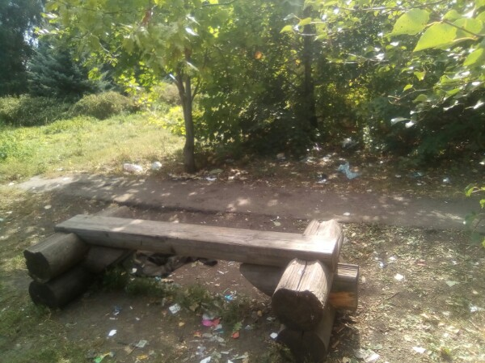 | 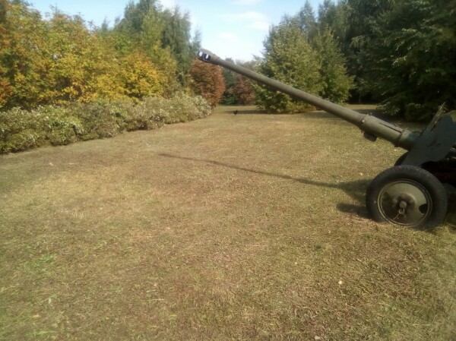
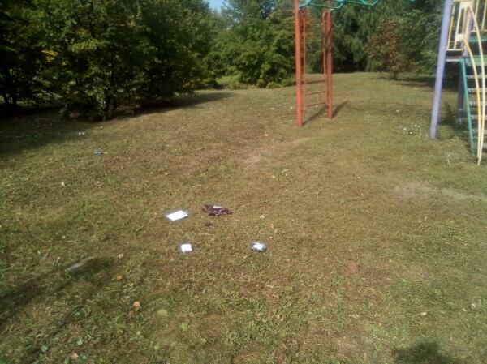 | 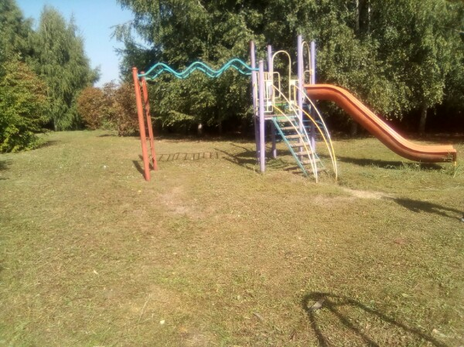

Приложение 5.

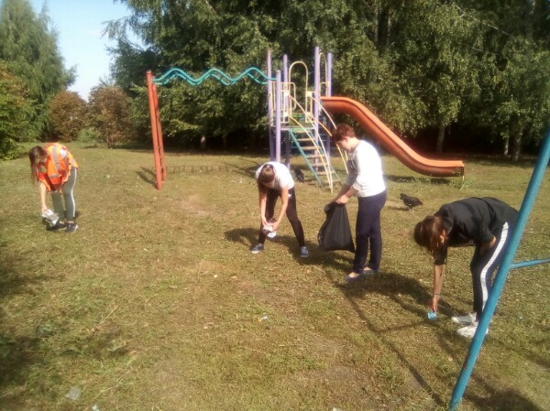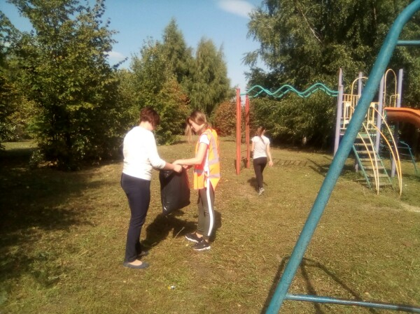

Приложение 6.

Вчера | Сегодня
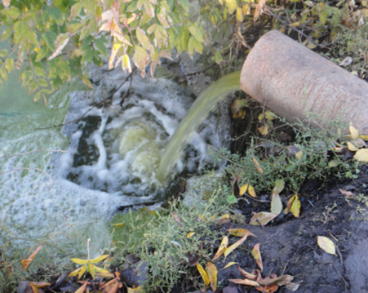 | 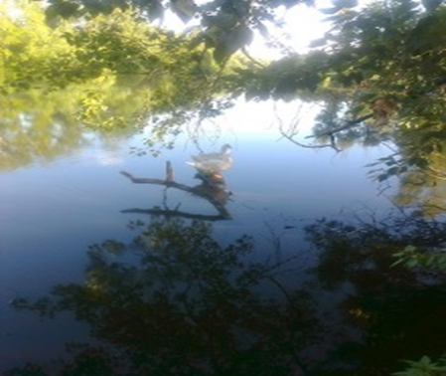
 | 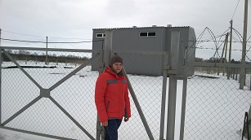

Приложение 7.
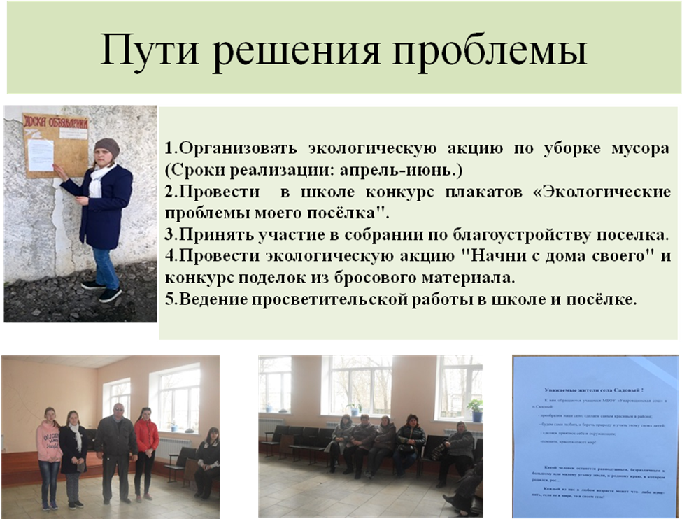

Приложение 8.

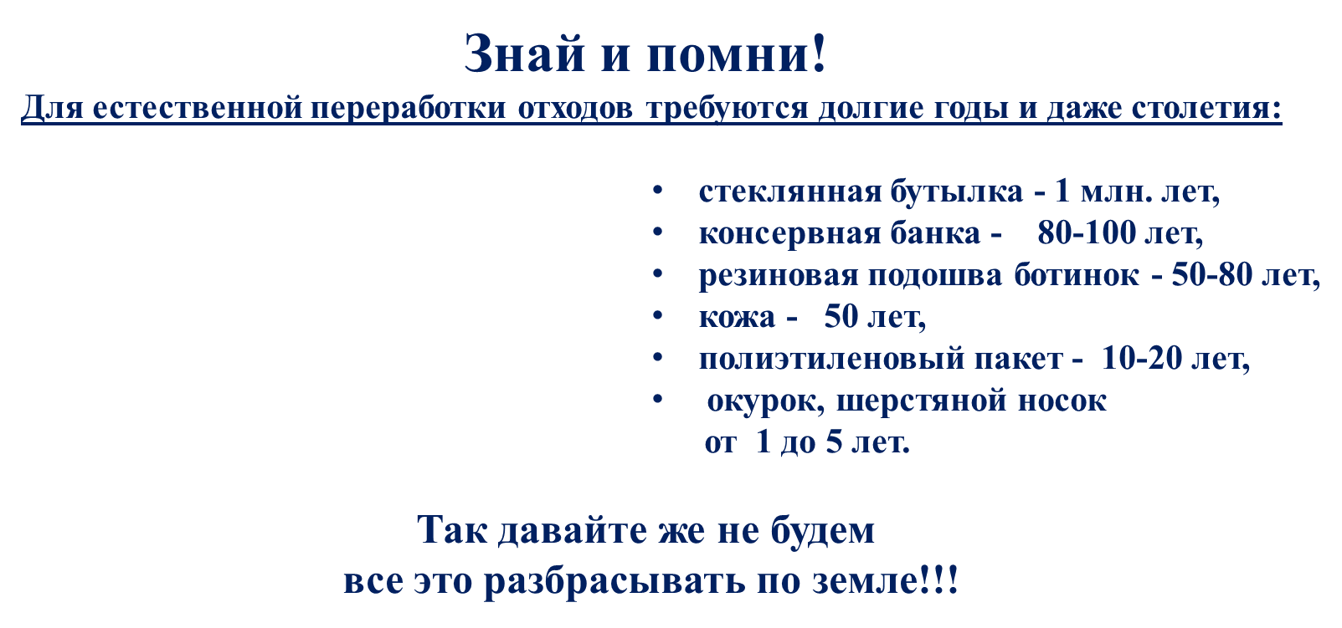

Приложение 9.

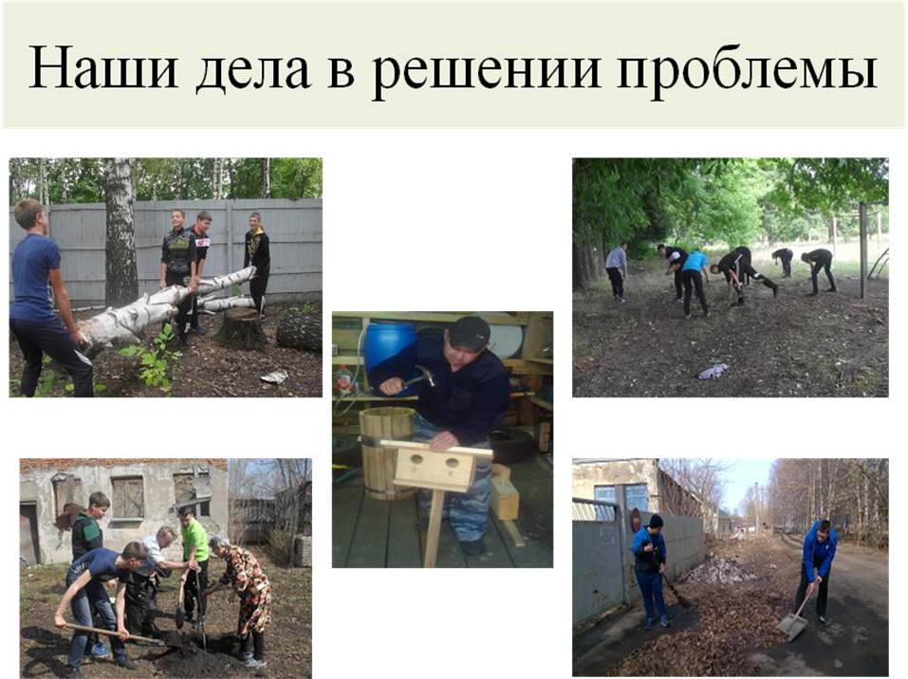

Приложение 10.
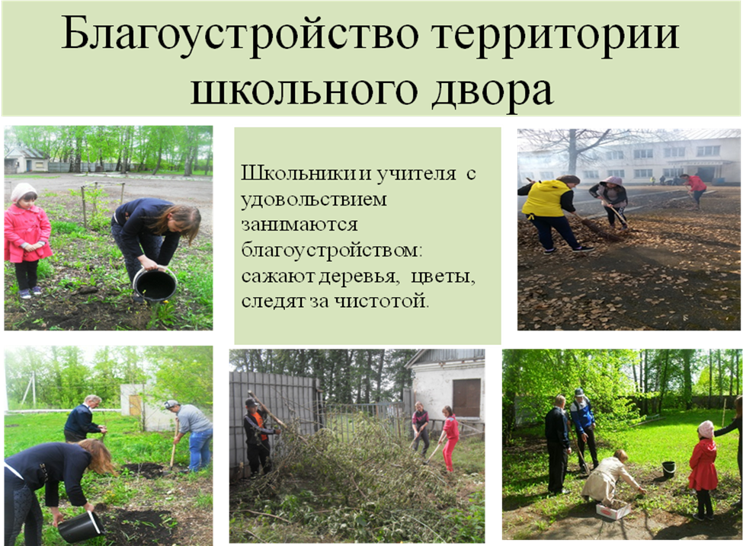

Приложение 11.
Вводная анкета на тему: волонтерство и его актуальность.
Количество опрошенных- 23 человека

№ | Вопросы | количество человек | в процентах (%)

1 | Знаешь ли ты, что такое волонтерская деятельность? | Да 19  Нет 4 | Да 82%  Нет 8%

2 | Имеешь ли ты представление о волонтерских организациях, находящихся в нашем городе? Если да, то назови их. | Да 1 (Доброе дело)  Нет 22 | Да 5%  Нет 95%

3 | Хотел бы ты заниматься волонтерской деятельностью? | Да 6  Нет 17 | Да 26%  Нет 74%

4 | Актуальна ли сейчас эта деятельность? | Да 20  Нет 3 | Да 86%  Нет 14%

5 | На твой взгляд, какие качества важны для волонтера? | Ответственность-4,инициативность-2,креативность- 3,доброта-6,терпимость-2,добровольность-1,трудолюбие-4,общительность-5,  честность-2, бескорыстность-1,оптимизм-2, отзывчивость-1, лидерские качества-1, организованность-1, активность-1, энтузиазм-4, заботливость-1, стойкость-1, идейность-2.

